

**Об утверждении регламентов государственных услуг**

***Утративший силу***

Постановление акимата Костанайской области от 30 декабря 2015 года № 564. Зарегистрировано Департаментом юстиции Костанайской области 26 января 2016 года № 6188. Утратило силу постановлением акимата Костанайской области от 10 июня 2016 года № 266

      Сноска. Утратило силу постановлением акимата Костанайской области от 10.06.2016 № 266.  
      В соответствии со статьей 27 Закона Республики Казахстан от 23 января 2001 года "О местном государственном управлении и самоуправлении в Республике Казахстан", статьей 16 Закона Республики Казахстан от 15 апреля 2013 года "О государственных услугах" акимат Костанайской области **ПОСТАНОВЛЯЕТ:**  
      1. Утвердить прилагаемые регламенты государственных услуг:  
      1) "Присвоение статуса оралмана";  
      2) "Выдача справок безработным гражданам";  
      3) "Регистрация граждан, пострадавших вследствие ядерных испытаний на Семипалатинском испытательном ядерном полигоне, выплата единовременной государственной денежной компенсации, выдача удостоверений";  
      4) "Регистрация и постановка на учет безработных граждан";  
      5) "Выдача направлений лицам на участие в активных формах содействия занятости";  
      6) "Выдача и продление разрешения иностранному работнику на трудоустройство и работодателям на привлечение иностранной рабочей силы для осуществления трудовой деятельности на территории соответствующей административно-территориальной единицы".  
      2. Настоящее постановление вводится в действие по истечении десяти календарных дней после дня первого официального опубликования.

|  |  |
| --- | --- |
| *Аким области* | *А. Мухамбетов* |

|  |  |
| --- | --- |
|  | Утвержден постановлением акимата от 30 декабря 2015 года № 564 |

**Регламент государственной услуги**  
**"Присвоение статуса оралмана"**  
**1. Общие положения**

      1. Государственная услуга "Присвоение статуса оралмана" (далее - государственная услуга) оказывается местным исполнительным органом области (государственное учреждение "Управление координации занятости и социальных программ акимата Костанайской области") (далее – услугодатель).  
      Прием заявления и выдача результата оказания государственной услуги осуществляются через:  
      1) филиал Республиканского государственного предприятия "Центр обслуживания населения" по Костанайской области и его отделы в городах и районах (далее – ЦОН);  
      2) услугодателя;  
      2. Форма оказания государственной услуги - бумажная.  
      3. Результат оказания государственной услуги – выдача услугополучателю удостоверения оралмана.  
      Форма предоставления результата оказания государственной услуги: бумажная.

**2. Описание порядка действий**  
**структурных подразделений (работников)**  
**услугодателя в процессе оказания**  
**государственной услуги**

      4. Основанием для начала процедуры (действия) по оказанию государственной услуги является прием услугодателем документов, указанных в пункте 9 стандарта государственной услуги "Присвоение статуса оралмана", утвержденного приказом Министра здравоохранения и социального развития Республики Казахстан от 28 апреля 2015 года № 279 "Об утверждении стандартов государственных услуг в социально-трудовой сфере" (далее – пакет документов).  
      5. Содержание каждой процедуры (действия), входящей в состав процесса оказания государственной услуги, длительность его выполнения:  
      1) сотрудник услугодателя принимает пакет документов, осуществляет его регистрацию, передает руководителю услугодателя для определения ответственного исполнителя, 15 (пятнадцать) минут.  
      Результат процедуры (действия) – прием и регистрация пакета документов;  
      2) руководитель услугодателя определяет ответственного исполнителя, 1 (один) рабочий день.  
      Результат процедуры (действия) – виза руководителя услугодателя;  
      3) ответственный исполнитель услугодателя рассматривает пакет документов, подготавливает проект результата оказания государственной услуги, 2 (два) рабочих дня.  
      Результат процедуры (действия) - проект результата оказания государственной услуги;  
      4) руководитель услугодателя подписывает проект результата оказания государственной услуги, 1 (один) рабочий день.  
      Результат процедуры (действия) – подписанный результат оказания государственной услуги;  
      5) ответственный исполнитель услугодателя выдает результат оказания государственной услуги услугополучателю, 15 (пятнадцать) минут.  
      Результат процедуры (действия) – выданный результат оказания государственной услуги.

**3. Описание порядка взаимодействия**  
**структурных подразделений (работников)**  
**услугодателя в процессе оказания**  
**государственной услуги**

      6. Перечень структурных подразделений (работников) услугодателя, которые участвуют в процессе оказания государственной услуги:  
      1) сотрудник услугодателя;  
      2) ответственный исполнитель услугодателя;  
      3) руководитель услугодателя.  
      7. Описание последовательности процедур (действий) между структурными подразделениями (работниками) с указанием длительности каждой процедуры (действия):  
      1) сотрудником услугодателя осуществляется прием и регистрация пакета документов, передача руководителю услугодателя для определения ответственного исполнителя, 15 (пятнадцать) минут;  
      2) руководителем услугодателя определяется ответственный исполнитель, налагается соответствующая виза, 1 (один) рабочий день;  
      3) ответственным исполнителем услугодателя рассматривается пакет документов, подготавливается проект результата оказания государственной услуги, который направляется руководителю услугодателя, 2 (два) рабочих дня;  
      4) руководителем услугодателя подписывается проект результата оказания государственной услуги, который передается ответственному исполнителю услугодателя, 1 (один) рабочий день;  
      5) ответственным исполнителем услугодателя выдается результат оказания государственной услуги услугополучателю, 15 (пятнадцать) минут.

**4. Описание порядка взаимодействия**  
**с центром обслуживания населения и (или)**  
**иными услугодателями, а также порядка**  
**использования информационных систем в**  
**процессе оказания государственной услуги**

      8. Основанием для начала действия по оказанию государственной услуги при обращении в ЦОН является принятие работником ЦОН пакета документов от услугополучателя.  
      9. Содержание каждого действия, входящего в процесс оказания государственной услуги, длительность его выполнения:  
      1) услугополучатель для получения государственной услуги обращается в ЦОН;  
      2) работник ЦОН проверяет правильность заполнения заявления и полноту представленных документов, 5 (пять) минут.  
      В случае предоставления услугополучателем неполного пакета документов выдается расписка об отказе в приеме документов, 5 (пять) минут.  
      3) работник ЦОН регистрирует заявление в информационной системе "Интегрированная информационная система для Центров обслуживания населения" и выдает услугополучателю расписку о приеме пакета документов, получает письменное согласие услугополучателя на использование сведений, составляющих охраняемую законом тайну, содержащихся в информационных системах, если иное не предусмотрено законами Республики Казахстан 10 (десять) минут;  
      4) работник ЦОН подготавливает пакет документов и направляет их услугодателю через курьерскую или иную уполномоченную на это связь, 1 (один) рабочий день;  
      5) услугодатель рассматривает пакет документов и направляет результат оказания государственной услуги, 4 (четыре) рабочих дней;  
      6) работник ЦОН выдает результат оказания государственной услуги, 5 (пять) минут.  
      10. Подробное описание последовательности процедур (действий), взаимодействий структурных подразделений (работников) услугодателя в процессе оказания государственной услуги, а также описание порядка взаимодействия с иными услугодателями и (или) центром обслуживания населения и порядка использования информационных систем в процессе оказания государственной услуги отражается в справочнике бизнес-процессов оказания государственной услуги согласно приложению к настоящему Регламенту.  
      11. Государственная услуга через веб-портал "электронного правительства" не осуществляется.

|  |  |
| --- | --- |
|  | Приложение к Регламенту государственной услуги "Присвоение статуса оралмана" |

**Справочник бизнес-процессов оказания**  
**государственной услуги "Присвоение**  
**статуса оралмана"**

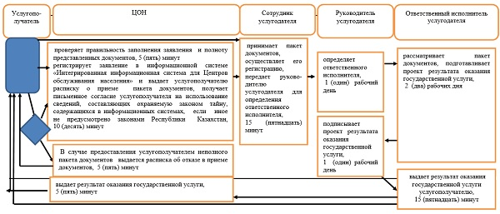

|  |  |
| --- | --- |
|  | Утвержден постановлением акимата от 30 декабря 2015 года № 564 |

**Регламент государственной услуги**  
**"Выдача справок безработным гражданам"**  
**1. Общие положения**

      1. Государственная услуга "Выдача справок безработным гражданам" (далее – государственная услуга) оказывается местными исполнительными органами районов и городов областного значения (отделами занятости и социальных программ акиматов районов и городов областного значения) (далее – услугодатель).  
      Прием заявления и выдача результата оказания государственной услуги осуществляются через:  
      1) услугодателя;  
      2) филиал Республиканского государственного предприятия "Центр обслуживания населения" по Костанайской области и его отделы в городах и районах (далее – ЦОН);  
      3) веб-портал "электронного правительства": www.egov.kz (далее – портал).  
      2. Форма оказываемой государственной услуги: электронная (полностью автоматизированная) и (или) бумажная.  
      3. Результат оказания государственной услуги: справка о регистрации в качестве безработного по форме согласно приложению 1 к стандарту государственной услуги "Выдача справок безработным гражданам", утвержденному приказом Министра здравоохранения и социального развития Республики Казахстан от 28 апреля 2015 года № 279 "Об утверждении стандартов государственных услуг в социально-трудовой сфере" (далее – Стандарт).  
      Форма предоставления результата государственной услуги – электронная и (или) бумажная.

**2. Описание порядка действий**  
**структурных подразделений (работников)**  
**услугодателя в процессе оказания**  
**государственной услуги**

      4. Основанием для начала процедуры (действия) по оказанию государственной услуги является прием услугодателем документов, указанных в пункте 9 Стандарта (далее – пакет документов), либо запроса в форме электронного документа, удостоверенного электронной цифровой подписью (далее – ЭЦП) услугополучателя.  
      5. Содержание каждой процедуры (действия), входящей в состав процесса оказания государственной услуги, длительность его выполнения:  
      1) сотрудник услугодателя принимает пакет документов, осуществляет его регистрацию, передает руководителю услугодателя для определения ответственного исполнителя, 5 (пять) минут.  
      Результат процедуры (действия) - регистрация пакета документов;  
      2) руководитель услугодателя определяет ответственного исполнителя, 2 (две) минуты.  
      Результат процедуры (действия) – виза руководителя услугодателя;  
      3) ответственный исполнитель услугодателя рассматривает пакет документов, подготавливает проект результата оказания государственной услуги, 5 (пять) минут.  
      Результат процедуры (действия) - проект результата оказания государственной услуги;  
      4) руководитель услугодателя подписывает проект результата оказания государственной услуги, 2 (две) минуты.  
      Результат процедуры (действия) – подписанный результат оказания государственной услуги;  
      5) ответственный исполнитель услугодателя выдает результат оказания государственной услуги, 5 (пять) минут;  
      Результат процедуры (действия) – выданный результат оказания государственной услуги.

**3. Описание порядка взаимодействия**  
**структурных подразделении (работников)**  
**услугодателя в процессе оказания**  
**государственной услуги**

      6. Перечень структурных подразделений (работников) услугодателя, которые участвуют в процессе оказания государственной услуги:  
      1) сотрудник услугодателя;  
      2) руководитель услугодателя;  
      3) ответственный исполнитель услугодателя.  
      7. Описание последовательности процедур (действий) между структурными подразделениями (работниками), длительность каждой процедуры (действия):  
      1) сотрудником услугодателя осуществляется прием и регистрация пакета документов и передача руководителю услугодателя для определения ответственного исполнителя, 5 (пять) минут.  
      2) руководителем услугодателя определяется ответственный исполнитель, 2 (две) минуты;  
      3) ответственным исполнителем услугодателя рассматривается пакет документов, подготавливается проект результата оказания государственной услуги, 5 (пять) минут.  
      4) руководителем услугодателя подписывается проект результата оказания государственной услуги, который передается ответственному исполнителю услугодателя, 2 (две) минуты;  
      5) ответственным исполнителем услугодателя выдается результат оказания государственной услуги 5 (пять) минут.

**4. Описание порядка взаимодействия**  
**с центром обслуживания населения и**  
**(или) иными услугодателями, а также**  
**порядка использования информационных**  
**систем в процессе оказания**  
**государственной услуги**

      8. Описание порядка обращения в ЦОН, длительность обработки запроса услугополучателя:  
      1) услугополучатель для получения государственной услуги обращается в ЦОН;  
      2) работник ЦОН проверяет правильность заполнения заявления и полноту представленных документов, 5 (пять) минут;  
      В случае предоставления услугополучателем неполного пакета документов работник ЦОН выдает расписку об отказе в приеме документов, 5 (пять) минут.  
      3) работник ЦОН регистрирует заявление в информационной системе "Интегрированная информационная система для Центров обслуживания населения" и выдает услугополучателю расписку, получает письменное согласие услугополучателя на использование сведений, составляющих охраняемую законом тайну, содержащихся в информационных системах, если иное не предусмотрено законами Республики Казахстан, 5 (пять) минут;  
      4) работник ЦОН подготавливает пакет документов и направляет их услугодателю через курьерскую или иную уполномоченную на это связь, 3 минуты;  
      5) услугодатель рассматривает пакет документов и направляет результат оказания государственной услуги, 9 (девять) минут;  
      6) работник ЦОН в срок, указанный в расписке о приеме соответствующих документов, выдает результат оказания государственной услуги, 5 (пять) минут.  
      9. Описание порядка обращения и последовательности процедур (действий) услугополучателя и услугодателя при оказании государственной услуги через портал:  
      1) услугополучатель осуществляет регистрацию, авторизацию на портале посредством индивидуального идентификационного номера, ЭЦП;  
      2) выбор услугополучателем электронной государственной услуги, заполнение полей электронного запроса и прикрепление пакета документов;  
      3) удостоверение электронного запроса для оказания электронной государственной услуги посредством ЭЦП услугополучателя;  
      4) обработка (проверка, регистрация) электронного запроса услугодателем;  
      5) получение услугополучателем уведомления о статусе электронного запроса и сроке оказания государственной услуги через портал в "личном кабинете" услугополучателя;  
      6) направление услугодателем в "личный кабинет" услугополучателя результата оказания государственной услуги в форме электронного документа, подписанного ЭЦП;  
      7) получение услугополучателем результата государственной услуги через портал в "личном кабинете" услугополучателя;  
      10. Диаграмма функционального взаимодействия информационных систем, задействованных в оказании государственной услуги через портал указана в приложении 1 к настоящему Регламенту.  
      11. Подробное описание последовательности процедур (действий), взаимодействий структурных подразделений (работников) услугодателя в процессе оказания государственной услуги, а также описание порядка взаимодействия с иными услугодателями и (или) центром обслуживания населения и порядка использования информационных систем в процессе оказания государственной услуги отражается в справочнике бизнес-процессов оказания государственной услуги согласно приложению 2 к настоящему Регламенту.

|  |  |
| --- | --- |
|  | Приложение 1 к Регламенту государственной услуги "Выдача справок безработным гражданам" |

**Диаграмма функционального взаимодействия**  
**информационных систем, задействованных**  
**при оказании государственной услуги**  
**"Выдача справок безработным гражданам"**  
**через портал**

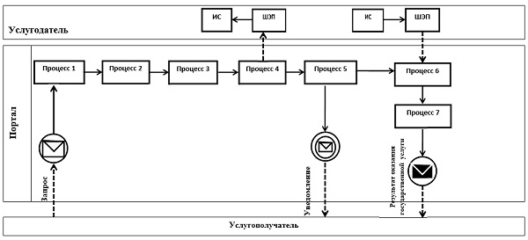

**Условные обозначения и сокращения:**

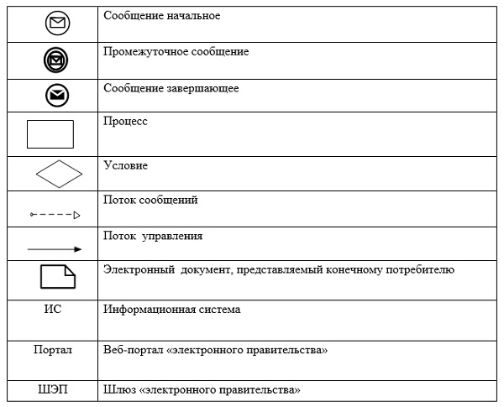

|  |  |
| --- | --- |
|  | Приложение 2 к Регламенту государственной услуги "Выдача справок безработным гражданам" |

**Справочник бизнес-процессов оказания**  
**государственной услуги "Выдача справок**  
**безработным гражданам"**

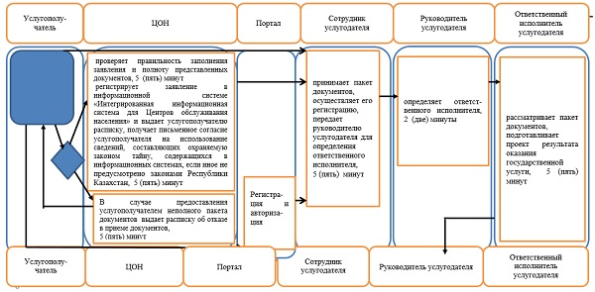

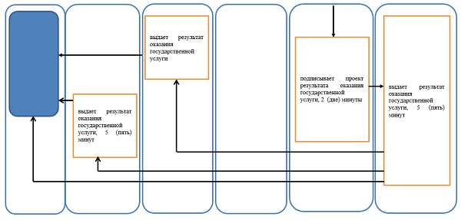

|  |  |
| --- | --- |
|  | Утвержден постановлением акимата от 30 декабря 2015 года № 564 |

**Регламент государственной услуги**  
**"Регистрация граждан, пострадавших**  
**вследствие ядерных испытаний на**  
**Семипалатинском испытательном ядерном**  
**полигоне, выплата единовременной**  
**государственной денежной компенсации,**  
**выдача удостоверений"**  
**1. Общие положения**

      1. Государственная услуга "Регистрация граждан, пострадавших вследствие ядерных испытаний на Семипалатинском испытательном ядерном полигоне, выплата единовременной государственной денежной компенсации, выдача удостоверений" (далее - государственная услуга) оказывается местными исполнительными органами районов и городов областного значения (отделы занятости и социальных программ акиматов районов и городов областного значения) (далее - услугодатель).  
      Прием заявления и выдача результата оказания государственной услуги осуществляются через:  
      1) филиал Республиканского государственного предприятия на праве хозяйственного ведения "Центр обслуживания населения" по Костанайской области и его отделы в городах и районах (далее – ЦОН);  
      2) Республиканское государственное казенное предприятие "Государственный центр по выплате пенсий Министерства здравоохранения и социального развития Республики Казахстан" (далее – ГЦВП);  
      3) услугодателя.  
      2. Форма оказываемой государственной услуги: бумажная.  
      3. Результатом оказания государственной услуги является:  
      1) услугодателем и ЦОН:  
      решение о признании граждан Республики Казахстан пострадавшими вследствие ядерных испытаний на Семипалатинском испытательном ядерном полигоне;  
      выдача удостоверения или его дубликата;  
      2) в ГЦВП:  
      выплата компенсации путем перечисления на лицевые счета услугополучателей;  
      выплата компенсации путем перечисления на контрольные счета наличности временного размещения денег физических и юридических лиц услугополучателей, отбывающим наказание в местах лишения свободы.  
      Форма предоставления результата оказания государственной услуги: бумажная.

**2. Описание порядка действий**  
**структурных подразделений (работников)**  
**услугодателя в процессе оказания**  
**государственной услуги**

      4. Основанием для начала процедуры (действия) по оказанию государственной услуги при обращении к услугодателю является прием услугодателем документов, указанных в пункте 9 стандарта государственной услуги "Регистрация граждан, пострадавших вследствие ядерных испытаний на Семипалатинском испытательном ядерном полигоне, выплата единовременной государственной денежной компенсации, выдача удостоверений" утвержденного приказом Министра здравоохранения и социального развития Республики Казахстан от 28 апреля 2015 года № 279 "Об утверждении стандартов государственных услуг в социально-трудовой сфере" (далее – пакет документов).  
      5. Содержание каждой процедуры (действия), входящей в состав процесса оказания государственной услуги, длительность его выполнения:  
      1) сотрудник услугодателя принимает пакет документов, осуществляет регистрацию, передает руководителю услугодателя для определения ответственного исполнителя, 15 (пятнадцать) минут.  
      Результат процедуры (действия) – прием и регистрация пакета документов;  
      2) руководитель услугодателя определяет ответственного исполнителя, 2 (два) часа.  
      Результат процедуры (действия) – виза руководителя услугодателя;  
      3) ответственный исполнитель услугодателя рассматривает представленный пакет документов, подготавливает проект результата оказания государственной услуги:  
      при регистрации или отказе в регистрации гражданам пострадавшими вследствие ядерных испытаний на Семипалатинском испытательном ядерном полигоне, 18 (восемнадцать) рабочих дней;  
      при выдаче дубликата удостоверения, 3 (три) рабочих дня;  
      при выдача удостоверения впервые обратившимся услугополучателям: 3 (три) рабочих дня после принятия решения о регистрации граждан пострадавшими вследствие ядерных испытаний на Семипалатинском испытательном ядерном полигоне.  
      Результат процедуры – проект результата оказания государственной услуги;  
      4) руководитель услугодателя подписывает проект результата оказания государственной услуги, 3 (три) часа.  
      Результат процедуры – подписанный результат оказания государственной услуги;  
      5) ответственный исполнитель услугодателя выдает результат оказания государственной услуги, 15 (пятнадцать) минут;  
      Результат процедуры – выданный результат оказания государственной услуги.

**3. Описание порядка взаимодействия**  
**структурных подразделении (работников)**  
**услугодателя в процессе оказания**  
**государственной услуги**

      6. Перечень структурных подразделений (работников) услугодателя, которые участвуют в процессе оказания государственной услуги:  
      1) сотрудник услугодателя;  
      2) руководитель услугодателя;  
      3) ответственный исполнитель услугодателя.  
      7. Описание последовательности процедур (действий) между структурными подразделениями (работниками), длительность каждой процедуры (действия):  
      1) сотрудником услугодателя осуществляется прием и регистрация пакета документов, передает руководителю услугодателя для определения ответственного исполнителя, 15 (пятнадцать) минут.  
      2) руководителем услугодателя определяется ответственный исполнитель, документы передаются ответственному исполнителю, 2 (два) часа;  
      3) ответственным исполнителем услугодателя рассматриваются представленные документы, подготавливается проект результата оказания государственной услуги:  
      при регистрации или отказе в регистрации гражданам пострадавшими вследствие ядерных испытаний на Семипалатинском испытательном ядерном полигоне, 18 (восемнадцать) рабочих дней;  
      при выдаче дубликата удостоверения, 3 (три) рабочих дня;  
      при выдача удостоверения впервые обратившимся услугополучателям:  
      3 (три) рабочих дня после принятия решения о регистрации граждан пострадавшими вследствие ядерных испытаний на Семипалатинском испытательном ядерном полигоне.  
      4) руководителем услугодателя подписывается проект результата оказания государственной услуги, 3 (три) часа.  
      5) ответственным исполнителем услугодателя выдается результат оказания государственной услуги, 15 (пятнадцать) минут.

**4. Описание порядка взаимодействия**  
**с центром обслуживания населения и**  
**(или) иными услугодателями, а также**  
**порядка использования информационных**  
**систем в процессе оказания**  
**государственной услуги**

      8. Описание порядка обращения в ЦОН, длительность обработки запроса услугодателя:  
      1) услугополучатель для получения государственной услуги обращается в ЦОН;  
      2) работник ЦОН проверяет правильность заполнения заявления и полноту пакета документов, 5 (пять) минут.  
      В случае представления услугополучателем неполного пакета документов, работник ЦОН отказывает в приеме заявления и выдает расписку об отказе в приеме документов, 5 (пять) минут;  
      3) при соблюдении правильности и полноты заполнения заявления и предоставления полного пакета документов, работник ЦОН регистрирует заявление в информационной системе "Интегрированная информационная система для Центров обслуживания населения" (далее – ИИС ЦОН), выдает расписку о приеме пакета документов, получает письменное согласие услугополучателя на использование сведений, составляющих охраняемую законом тайну, содержащихся в информационных системах, если иное не предусмотрено законами Республики Казахстан 10 (десять) минут.  
      4) работник ЦОН подготавливает пакет документов и направляет его услугодателю через курьерскую или иную уполномоченную на это связь, 1 (один) день;  
      5) услугодатель рассматривает пакет документов и направляет результат оказания государственной услуги:  
      при регистрации или отказе в регистрации гражданам пострадавшими вследствие ядерных испытаний на Семипалатинском испытательном ядерном полигоне, 19 (девятнадцать) рабочих дней;  
      при выдаче дубликата удостоверения, 4 (четыре) рабочих дня;  
      при выдача удостоверения впервые обратившимся услугополучателям:  
      4 (четыре) рабочих дня после принятия решения о регистрации граждан пострадавшими вследствие ядерных испытаний на Семипалатинском испытательном ядерном полигоне.  
      6) работник ЦОН выдает результат оказания государственной услуги услугополучателю, 5 (пять) минут.  
      9. Подробное описание последовательности процедур (действий), взаимодействий структурных подразделений (работников) услугодателя в процессе оказания государственной услуги, а также описание порядка взаимодействия с иными услугодателями и (или) центром обслуживания населения и порядка использования информационных систем в процессе оказания государственной услуги отражается в справочнике бизнес-процессов оказания государственной услуги согласно приложению к настоящему Регламенту.  
      10. Государственная услуга через веб-портал "электронного правительства" не оказывается.

|  |  |
| --- | --- |
|  | Приложение к Регламенту государственной услуги "Регистрация и учет граждан, пострадавших вследствие ядерных испытаний на Семипалатинском испытательном ядерном полигоне, выплата единовременной государственной денежной компенсации, выдача удостоверений" |

**Справочник бизнес-процессов оказания**  
**государственной услуги "Регистрация**  
**и учет граждан, пострадавших вследствие**  
**ядерных испытаний на Семипалатинском**  
**испытательном ядерном полигоне,**  
**выплата единовременной государственной**  
**денежной компенсации, выдача удостоверений"**

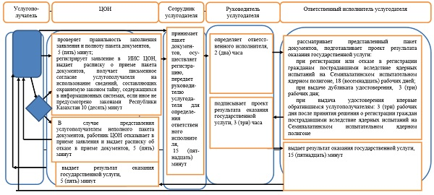

|  |  |
| --- | --- |
|  | Утвержден постановлением акимата от 30 декабря 2015 года № 564 |

**Регламент государственной услуги**  
**"Регистрация и постановка на**  
**учет безработных граждан"**  
**1. Общие положения**

      1. Государственная услуга "Регистрация и постановка на учет безработных граждан" (далее - государственная услуга) оказывается местными исполнительными органами районов и городов областного значения (отделами занятости и социальных программ акиматов районов и городов областного значения) (далее – услугодатель).  
      Прием заявления и выдача результата оказания государственной услуги осуществляются через:  
      1) услугодателя;  
      2) филиал Республиканского государственного предприятия "Центр обслуживания населения" по Костанайской области и его отделы в городах и районах (далее – ЦОН);  
      3) веб-портал "электронного правительства": www.egov.kz (далее – портал).  
      2. Форма оказания государственной услуги: электронная (частично автоматизированная) и (или) бумажная.  
      3. Результат оказания государственной услуги: уведомление о регистрации и постановке на учет в качестве безработного в бумажном или электронном виде.  
      Форма предоставления результата оказания государственной услуги: бумажная и (или) электронная.

**2. Описание порядка действий**  
**структурных подразделений (сотрудников)**  
**услугодателя в процессе оказания**  
**государственной услуги**

      4. Основанием для начала процедуры (действия) по оказанию государственной услуги при обращении к услугодателю является прием услугодателем документов, указанных в пункте 9 стандарта государственной услуги "Регистрация и постановка на учет безработных граждан", утвержденного приказом Министра здравоохранения и социального развития Республики Казахстан от 28 апреля 2015 года № 279 "Об утверждении стандартов государственных услуг в социально-трудовой сфере" (далее – пакет документов) либо заявления в форме электронного документа, удостоверенного ЭЦП услугополучателя.  
      5. Содержание каждой процедуры (действия), входящей в состав процесса оказания государственной услуги, длительность его выполнения:  
      1) сотрудник услугодателя принимает пакет документов, осуществляет его регистрацию, передает руководителю услугодателя для определения ответственного исполнителя, 5 (пять) минут.  
      Результат процедуры (действия) – прием и регистрация пакета документов;  
      2) руководитель услугодателя определяет ответственного исполнителя, 3 (три) часа.  
      Результат процедуры (действия) – виза руководителя услугодателя;  
      3) ответственный исполнитель услугодателя рассматривает пакет документов, подготавливает проект результата оказания государственной услуги, 3 (три) рабочих дня.  
      Результат процедуры (действия) - проект результата оказания государственной услуги;  
      4) руководитель услугодателя подписывает проект результата оказания государственной услуги, 3 (три) часа.  
      Результат процедуры (действия) – подписанный результат оказания государственной услуги;  
      5) ответственный исполнитель услугодателя выдает результат оказания государственной услуги, 5 (пять) минут.  
      Результат процедуры (действия) – выданный результат оказания государственной услуги.

**3. Описание порядка взаимодействия**  
**структурных подразделений (работников)**  
**услугодателя в процессе оказания**  
**государственной услуги**

      6. Перечень структурных подразделений (работников) услугодателя, которые участвуют в процессе оказания государственной услуги:  
      1) сотрудник услугодателя;  
      2) ответственный исполнитель услугодателя;  
      3) руководитель услугодателя.  
      7. Описание последовательности процедур (действий) между структурными подразделениями (работниками), длительность каждой процедуры (действия):  
      1) сотрудником услугодателя осуществляется прием, регистрация пакета документов и передача руководителю услугодателя для определения ответственного исполнителя, 5 (пять) минут;  
      2) руководителем услугодателя определяется ответственный исполнитель, документы передаются ответственному исполнителю, 3 (три) часа;  
      3) ответственным исполнителем услугодателя рассматривается пакет документов, подготавливается проект результата оказания государственной услуги, который направляется руководителю услугодателя для подписания, 3 (три) рабочих дня;  
      4) руководителем услугодателя принимается решение и подписывается проект результата оказания государственной услуги, который передается ответственному исполнителю услугодателя, 3 (три) часа.  
      5) ответственным исполнителем услугодателя выдается результат оказания государственной услуги, 5 (пять) минут.

**4. Описание порядка взаимодействия с**  
**центром обслуживания населения и (или)**  
**иными услугодателями, а также порядка**  
**использования информационных систем**  
**в процессе оказания государственной услуги**

      8. Описание порядка обращения в ЦОН, длительность обработки запроса услугодателя:  
      1) услугополучатель для получения государственной услуги обращается в ЦОН;  
      2) работник ЦОН проверяет правильность заполнения заявления и полноту пакета документов, 5 (пять) минут.  
      В случае представления услугополучателем неполного пакета документов работник ЦОН выдает расписку об отказе в приеме пакета документов, 5 (пять) минут.  
      3) при соблюдении правильности и полноты заполнения заявления и предоставления полного пакета документов, работник ЦОН регистрирует заявление в информационной системе "Интегрированная информационная система для Центров обслуживания населения" (далее – ИИС ЦОН), получает письменное согласие услугополучателя на использование сведений, составляющих охраняемую законом тайну, содержащихся в информационных системах, если иное не предусмотрено законами Республики Казахстан, выдает услугополучателю расписку, 5 (пять) минут.  
      4) работник ЦОН подготавливает пакет документов и направляет его услугодателю через курьерскую или иную уполномоченную на это связь, 1 (один) день;  
      5) услугодатель готовит результат оказания государственной услуги и направляет в ЦОН, 4 (четыре) рабочих дня;  
      6) работник ЦОН выдает результат оказания государственной услуги услугополучателю, 5 (пять) минут.  
      9. Описание порядка обращения и последовательности процедур (действий) услугополучателя и услугодателя при оказании государственной услуги через портал:  
      1) услугополучатель осуществляет регистрацию, авторизацию на портале посредством индивидуального идентификационного номера, ЭЦП;  
      2) выбор услугополучателем электронной государственной услуги, заполнение полей электронного запроса и прикрепление пакета документов;  
      3) удостоверение электронного запроса для оказания электронной государственной услуги посредством ЭЦП услугополучателя;  
      4) обработка (проверка, регистрация) электронного запроса услугодателем;  
      5) получение услугополучателем уведомления о статусе электронного запроса и сроке оказания государственной услуги через портал в "личном кабинете" услугополучателя;  
      6) направление услугодателем в "личный кабинет" услугополучателя результата оказания государственной услуги в форме электронного документа, подписанного ЭЦП;  
      7) получение услугополучателем результата государственной услуги через портал в "личном кабинете" услугополучателя;  
      10. Диаграмма функционального взаимодействия информационных систем, задействованных в оказании государственной услуги через портал указана в приложении 1 к настоящему Регламенту.  
      11. Подробное описание последовательности процедур (действий), взаимодействий структурных подразделений (работников) услугодателя в процессе оказания государственной услуги, а также описание порядка взаимодействия с иными услугодателями и (или) центром обслуживания населения и порядка использования информационных систем в процессе оказания государственной услуги отражается в справочнике бизнес-процессов оказания государственной услуги согласно приложению 2 к настоящему Регламенту.

|  |  |
| --- | --- |
|  | Приложение 1 к Регламенту государственной услуги "Регистрация и постановка на учет безработных граждан" |

**Диаграмма функционального взаимодействия**  
**информационных систем, задействованных**  
**в оказании государственной услуги**  
**"Регистрация и постановка на учет**  
**безработных граждан" через портал**

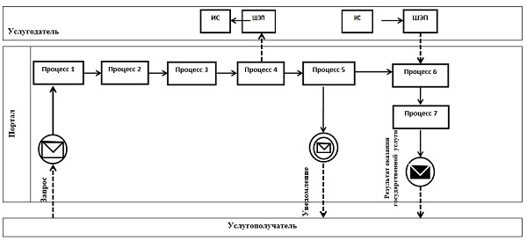

**Условные обозначения и сокращения:**

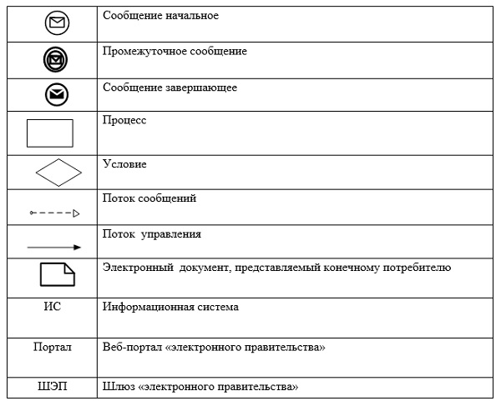

|  |  |
| --- | --- |
|  | Приложение 2 к Регламенту государственной услуги "Регистрация и постановка на учет безработных граждан" |

**Справочник бизнес-процессов оказания**  
**государственной услуги**  
**"Регистрация и постановка на учет**  
**безработных граждан"**

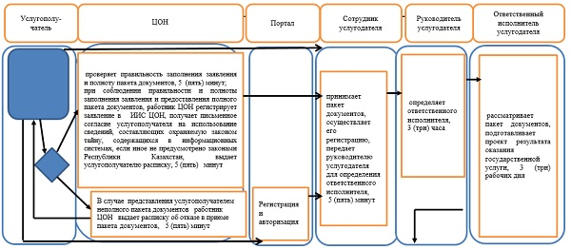

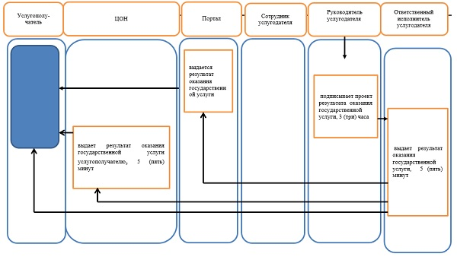

|  |  |
| --- | --- |
|  | Утвержден постановлением акимата от 30 декабря 2015 года № 564 |

**Регламент государственной услуги**  
**"Выдача направлений лицам на участие**  
**в активных формах содействия занятости"**  
**1. Общие положения**

      1. Государственная услуга "Выдача направлений лицам на участие в активных формах содействия занятости" (далее – государственная услуга) оказывается местными исполнительными органами районов и городов областного значения (отделы занятости и социальных программ акиматов районов, городов областного значения) (далее - услугодатель).  
      Прием заявления и выдача результата оказания государственной услуги осуществляются через:  
      1) услугодателя;  
      2) веб-портал "электронного правительства": www.egov.kz (далее – портал).  
      2. Форма оказания государственной услуги: электронная (частично автоматизированная) и (или) бумажная.  
      3. Результат оказания государственной услуги – выдача направления лицам на участие в активных мерах содействия занятости, которая включает в себя:  
      1) направление для трудоустройства;  
      2) направление на общественные работы;  
      3) направление лицам на профессиональную подготовку, переподготовку и повышение квалификации;  
      4) направление для трудоустройства на социальные рабочие места;  
      5) направление на молодежную практику;  
      6) оказание бесплатных услуг лицам в профессиональной ориентации.  
      Форма предоставления результата государственной услуги: электронная и (или) бумажная.

**2. Описание порядка действий**  
**структурных подразделений (работников)**  
**услугодателя в процессе оказания**  
**государственной услуги**

      4. Основанием для начала процедуры (действия) по оказанию государственной услуги является прием услугодателем документов, указанных в пункте 9 стандарта государственной услуги "Выдача направлений лицам на участие в активных формах содействия занятости", утвержденным приказом Министра здравоохранения и социального развития Республики Казахстан от 28 апреля 2015 года № 279 "Об утверждении стандартов государственных услуг в социально-трудовой сфере" (далее – пакет документов) либо заявления в форме электронного документа, удостоверенного электронной цифровой подписью (далее – ЭЦП) услугополучателя.  
      5. Содержание каждой процедуры (действия), входящей в состав процесса оказания государственной услуги, длительность его выполнения:  
      1) сотрудник услугодателя принимает пакет документов, осуществляет его регистрацию и передает руководителю услугодателя для определения ответственного исполнителя, 15 (пятнадцать) минут.  
      Результат процедуры (действия) – прием и регистрация пакета документов;  
      2) руководитель услугодателя определяет ответственного исполнителя, 5 (пять) минут.  
      Результат процедуры (действия) – виза руководителя услугодателя;  
      3) ответственный исполнитель услугодателя рассматривает пакет документов, подготавливает проект результата оказания государственной услуги, 15 (пятнадцать) минут.  
      Результат процедуры (действия) - проект результата оказания государственной услуги;  
      4) руководитель услугодателя подписывает проект результата оказания государственной услуги, 5 (пять) минут.  
      Результат процедуры (действия) – подписанный результат оказания государственной услуги;  
      5) ответственный исполнитель услугодателя выдает результат оказания государственной услуги, 5 (пять) минут;  
      Результат процедуры (действия) – выданный результат оказания государственной услуги.

**3. Описание порядка взаимодействия**  
**структурных подразделении (работников)**  
**услугодателя в процессе оказания**  
**государственной услуги**

      6. Перечень структурных подразделений (работников) услугодателя, которые участвуют в процессе оказания государственной услуги:  
      1) сотрудник услугодателя;  
      2) руководитель услугодателя;  
      3) ответственный исполнитель услугодателя.  
      7. Описание последовательности процедур (действий) между структурными подразделениями (работниками), длительность каждой процедуры (действия):  
      1) сотрудником услугодателя осуществляется прием и регистрация пакета документов, передача руководителю услугодателя для определения ответственного исполнителя, 15 (пятнадцать) минут;  
      2) руководителем услугодателя определяется ответственный исполнитель, пакет документов передается ответственному исполнителю, 5 (пять) минут;  
      3) ответственным исполнителем услугодателя рассматривается пакет документов, подготавливается проект результата оказания государственной услуги, который направляется руководителю услугодателя, 15 (пятнадцать) минут;   
      4) руководителем услугодателя подписывается проект результата оказания государственной услуги, который передается ответственному исполнителю услугодателя, 5 (пять) минут;  
      5) ответственным исполнителем услугодателя выдается результат оказания государственной услуги, 5 (пять) минут.

**4. Описание порядка взаимодействия с**  
**центром обслуживания населения и (или)**  
**иными услугодателями, а также порядка**  
**использования информационных систем**  
**в процессе оказания государственной услуги**

      8. Государственная услуга через филиал Республиканского государственного предприятия "Центр обслуживания населения" не осуществляется.  
      9. Описание порядка обращения и последовательности процедур (действий) услугополучателя и услугодателя при оказании государственной услуги через портал:  
      1) услугополучатель осуществляет регистрацию, авторизацию на портале посредством индивидуального идентификационного номера, ЭЦП;  
      2) выбор услугополучателем электронной государственной услуги, заполнение полей электронного запроса и прикрепление пакета документов;  
      3) удостоверение электронного запроса для оказания электронной государственной услуги посредством ЭЦП услугополучателя;  
      4) обработка (проверка, регистрация) электронного запроса услугодателем;  
      5) получение услугополучателем уведомления о статусе электронного запроса и сроке оказания государственной услуги через портал в "личном кабинете" услугополучателя;  
      6) направление услугодателем в "личный кабинет" услугополучателя результата оказания государственной услуги в форме электронного документа, подписанного ЭЦП;  
      7) получение услугополучателем результата государственной услуги через портал в "личном кабинете" услугополучателя.  
      10. Диаграмма функционального взаимодействия информационных систем при оказании государственной услуги через портал указана в приложении 1 к настоящему Регламенту.  
      11. Подробное описание последовательности процедур (действий), взаимодействий структурных подразделений (работников) услугодателя в процессе оказания государственной услуги, а также описание порядка взаимодействия с иными услугодателями и (или) центром обслуживания населения и порядка использования информационных систем в процессе оказания государственной услуги отражается в справочнике бизнес-процессов оказания государственной услуги согласно приложению 2 к настоящему Регламенту.

|  |  |
| --- | --- |
|  | Приложение 1 к Регламенту государственной услуги "Выдача направлений лицам на участие в активных формах содействия занятости" |

**Диаграмма функционального взаимодействия**  
**информационных систем, задействованных**  
**при оказании государственной услуги**  
**"Выдача направлений лицам на участие**  
**в активных формах содействия**  
**занятости" через портал**

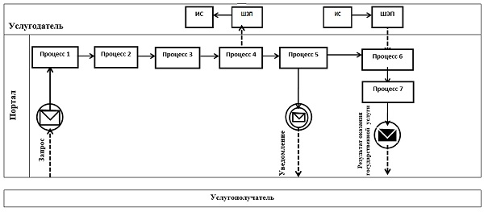

**Условные обозначения и сокращения:**

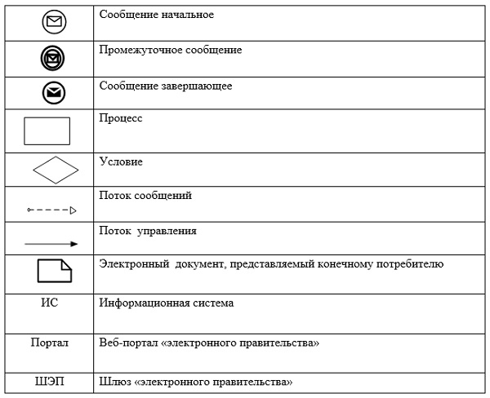

|  |  |
| --- | --- |
|  | Приложение 2 к Регламенту государственной услуги "Выдача направлений лицам на участие в активных формах содействия занятости" |

**Справочник бизнес-процессов оказания**  
**государственной услуги "Выдача**  
**направлений лицам на участие в**  
**активных формах содействия занятости"**

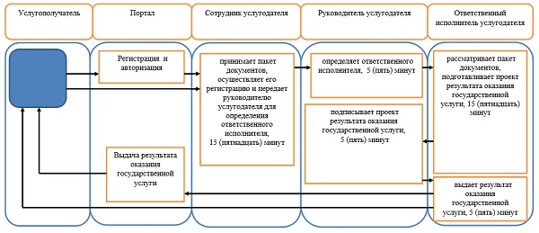

|  |  |
| --- | --- |
|  | Утвержден постановлением акимата от 30 декабря 2015 года № 564 |

**Регламент государственной услуги**  
**"Выдача и продление разрешения иностранному**  
**работнику на трудоустройство и работодателям**  
**на привлечение иностранной рабочей силы**  
**для осуществления трудовой деятельности**  
**на территории соответствующей**  
**административно-территориальной единицы"**  
**1. Общие положения**

      1. Государственная услуга "Выдача и продление разрешения иностранному работнику на трудоустройство и работодателям на привлечение иностранной рабочей силы для осуществления трудовой деятельности на территории соответствующей административно-территориальной единицы" (далее – государственная услуга) оказывается местным исполнительным органом области (государственное учреждение "Управление координации занятости и социальных программ акимата Костанайской области") (далее - услугодатель).  
      Прием заявления и выдача результата оказания государственной услуги осуществляются через:  
      1) услугодателя;  
      2) веб-портал "электронного правительства" www.egov.kz, www.elicense.kz (далее – портал).  
      2. Форма оказываемой государственной услуги - электронная (частично автоматизированная) и (или) бумажная.  
      3. Результат оказания государственной услуги:  
      разрешение, переоформленное и продленное разрешение иностранному работнику на трудоустройство и работодателям на привлечение иностранной рабочей силы для осуществления трудовой деятельности на территории соответствующей административно-территориальной единицы.  
      Форма предоставления результата оказания государственной услуги:  
      по выдаче, переоформлению и продлению разрешения услугополучателю (работодателю) на привлечение иностранной рабочей силы для осуществления трудовой деятельности на территории соответствующей административно-территориальной единицы – электронная или бумажная;  
      по выдаче, переоформлению и продлению разрешения услугополучателю (иностранному работнику) на трудоустройство для осуществления трудовой деятельности на территории соответствующей административно-территориальной единицы – бумажная.

**2. Описание порядка действий**  
**структурных подразделений (работников)**  
**услугодателя в процессе оказания**  
**государственной услуги**

      4. Основанием для начала процедуры (действия) по оказанию государственной услуги является прием услугодателем документов, указанных в пункте 9 стандарта государственной услуги "Выдача и продление разрешения иностранному работнику на трудоустройство и работодателям на привлечение иностранной рабочей силы для осуществления трудовой деятельности на территории соответствующей административно-территориальной единицы", утвержденного приказом Министра здравоохранения и социального развития Республики Казахстан от 28 апреля 2015 года № 279 "Об утверждении стандартов государственных услуг в социально-трудовой сфере" (далее – пакет документов) либо заявления, удостоверенного электронной цифровой подписью (далее – ЭЦП) услугополучателя.  
      5. Содержание каждой процедуры (действия), входящей в состав процесса оказания государственной услуги, длительность его выполнения:  
      1) сотрудник услугодателя осуществляет прием и регистрацию пакета документов, 15 (пятнадцать) минут.  
      Результат процедуры (действия) – прием и регистрация пакета документов;  
      2) руководитель услугодателя определяет ответственного исполнителя, 1 (один) час.  
      Результат процедуры (действия) – виза руководителя услугодателя;  
      3) ответственный исполнитель услугодателя рассматривает пакет документов, подготавливает проект результата оказания государственной услуги в сроки (с момента сдачи пакета документов):  
      услугополучателем (работодателем) услугодателю:  
      выдача разрешения, 40 (сорок) рабочих дней;  
      переоформление разрешения, 30 (тридцать) рабочих дней;  
      продление разрешения, 7 (семь) рабочих дней;  
      услугополучателем (иностранным работником) услугодателю:  
      выдача и продление разрешения на трудоустройство, 30 (тридцать) рабочих дней;  
      переоформление разрешения на трудоустройство, 2 (два) рабочих дня.  
      Результат процедуры (действия) – проект результата оказания государственной услуги;  
      4) руководитель услугодателя подписывает проект результата оказания государственной услуги, 1 (один) час.  
      Результат процедуры (действия) – подписанный результат оказания государственной услуги.  
      5) сотрудник услугодателя выдает результат оказания государственной услуги услугополучателю, 5 (пять) минут.  
      Результат процедуры (действия) – выданный результат оказания государственной услуги услугополучателю.

**3. Описание порядка взаимодействия**  
**структурных подразделений (работников)**  
**услугодателя в процессе оказания**  
**государственной услуги**

      6. Перечень структурных подразделений (работников) услугодателя, которые участвуют в процессе оказания государственной услуги:  
      1) сотрудник услугодателя;  
      2) руководитель услугодателя;  
      3) ответственный исполнитель услугодателя.  
      7. Описание последовательности процедур (действий) между структурными подразделениями (работниками) с указанием длительности каждой процедуры (действия):  
      1) сотрудником услугодателя осуществляется прием и регистрация пакета документов, 15 (пятнадцать) минут;  
      2) руководителем услугодателя определяется ответственный исполнитель, 1 (один) час.  
      3) ответственным исполнителем услугодателя рассматривается пакет документов, подготавливается проект результата оказания государственной услуги в сроки (с момента сдачи пакета документов):  
      услугополучателем (работодателем) услугодателю:  
      выдача разрешения, 40 (сорок) рабочих дней;  
      переоформление разрешения, 30 (тридцать) рабочих дней;  
      продление разрешения, 7 (семь) рабочих дней;  
      услугополучателем (иностранным работником) услугодателю:  
      выдача и продление разрешения на трудоустройство, 30 (тридцать) рабочих дней;  
      переоформление разрешения на трудоустройство, 2 (два) рабочих дня.  
      4) руководителем услугодателя подписывается проект результата оказания государственной услуги, 1 (один) час.  
      5) сотрудником услугодателя выдается результат государственной услуги услугополучателю, 5 (пять) минут.

**4. Описание порядка взаимодействия с**  
**центром обслуживания населения и (или)**  
**иными услугодателями, а также порядка**  
**использования информационных систем**  
**в процессе оказания государственной услуги**

      8. Государственная услуга через филиал Республиканского государственного предприятия "Центр обслуживания населения" по Костанайской области не оказывается.  
      9. Описание порядка обращения и последовательности процедур (действий) услугополучателя и услугодателя при оказании государственной услуги через портал:  
      1) услугополучатель осуществляет регистрацию, авторизацию на портале посредством индивидуального идентификационного номера, ЭЦП;  
      2) выбор услугополучателем электронной государственной услуги, заполнение полей электронного запроса и прикрепление пакета документов;  
      3) удостоверение электронного запроса для оказания электронной государственной услуги посредством ЭЦП услугополучателя;  
      4) обработка (проверка, регистрация) электронного запроса услугодателем;  
      5) получение услугополучателем уведомления о статусе электронного запроса и сроке оказания государственной услуги через портал в "личном кабинете" услугополучателя;  
      6) направление услугодателем в "личный кабинет" услугополучателя результата оказания государственной услуги в форме электронного документа, подписанного ЭЦП;  
      7) получение услугополучателем результата государственной услуги через портал в "личном кабинете" услугополучателя;  
      10. Диаграмма функционального взаимодействия информационных систем при оказании государственной услуги через портал указана в приложении 1 к настоящему Регламенту.  
      11. Подробное описание последовательности процедур (действий), взаимодействий структурных подразделений (работников) услугодателя в процессе оказания государственной услуги, а также описание порядка взаимодействия с иными услугодателями и (или) центром обслуживания населения и порядка использования информационных систем в процессе оказания государственной услуги отражается в справочнике бизнес-процессов оказания государственной услуги согласно приложению 2 к настоящему Регламенту.

|  |  |
| --- | --- |
|  | Приложение 1 к Регламенту государственной услуги "Выдача и продление разрешения иностранному работнику на трудоустройство и работодателям на привлечение иностранной рабочей силы для осуществления трудовой деятельности на территории соответсвующей административно-территориальной единицы" |

**Диаграмма функционального взаимодействия**  
**информационных систем, задействованных**  
**при оказании государственной услуги**  
**"Выдача и продление разрешения иностранному**  
**работнику на трудоустройство и работодателям**  
**на привлечение иностранной рабочей силы**  
**для осуществления трудовой деятельности**  
**на территории соответсвующей**  
**административно-территориальной**  
**единицы" через портал**

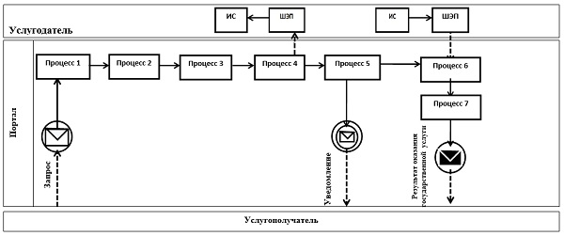

**Условные обозначения и сокращения:**

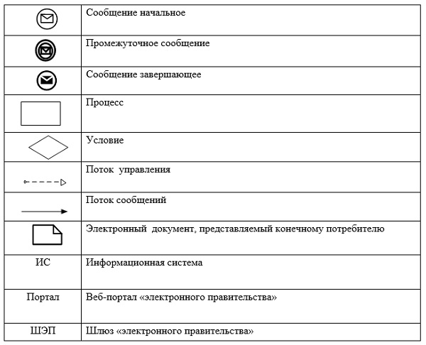

|  |  |
| --- | --- |
|  | Приложение 2 к Регламенту государственной услуги "Выдача и продление разрешения иностранному работнику на трудоустройство и работодателям на привлечение иностранной рабочей силы для осуществления трудовой деятельности на территории соответсвующей административно-территориальной единицы" |

**Справочник бизнес-процессов**  
**оказания государственной услуги**  
**"Выдача и продление разрешения иностранному**  
**работнику на трудоустройство и работодателям**  
**на привлечение иностранной рабочей силы**  
**для осуществления трудовой деятельности**  
**на территории соответсвующей**  
**административно-территориальной**  
**единицы" при выдаче разрешения на**  
**привлечение иностранной рабочей силы**

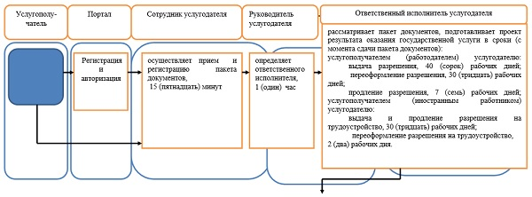

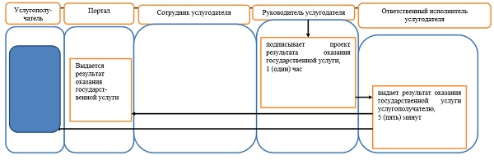

© 2012. РГП на ПХВ «Институт законодательства и правовой информации Республики Казахстан» Министерства юстиции Республики Казахстан